Tabela 1

Elementos | Descrição | Pontos
dinâmicas | criar ao menos 3 fases distintas, com diferentes dinâmicas, efeitos  sonoros e de tela, música de fundo e dificuldades de jogo. | 1,00
dinâmicas | definir condições de vitória. Por exemplo: jogo contra o tempo, ou até atingir uma pontuação específica. Ou ainda, campeonato multi-player (um  de cada vez) | 0,50
dinâmicas | permitir que dois jogadores joguem ao mesmo tempo (WASD + setas?) | 2,00
dinâmicas | permitir o uso do mouse para controlar a nave | 0,40
dinâmicas | permitir o salvamento do jogo, permitindo retornar do mesmo ponto | 0,25
dinâmicas | permitir o salvamento dos High Scores , mostrando-os na tela de  início/introdução. | 0,25
imagem de fundo | fazer com que a imagem de fundo mude conforme muda a dificuldade ou  fase do jogo. | 0,20
meteoros | animar o sprite do meteoro | 0,20
meteoros | fazer com que os meteoros caiam em velocidade diferentes | 0,20
meteoros | criar meteoros especiais, que retiram várias vidas do jogador caso o  atinjam | 0,50
meteoros | criar um tipo especial de meteoro que dá invulnerabilidade temporária  para a nave | 0,50
meteoros | criar um tipo especial de meteoro que adiciona capacidades a nave, como  escudos ou armas adicionais | 0,50
meteoros | criar um tipo específico de meteoro que dá uma ou mais vidas extras | 0,40
nave do jogador | animar os motores da nave | 0,25
nave do jogador | fazer com que a nave também se locomova para cima e para baixo,  respeitando os limites da janela do jogo | 0,35
nave do jogador | permitir que a nave tenha armas que podem destruir os meteoros  atingidos por seus projéteis | 0,30
nave do jogador | caso a nave tenha coletado um tipo específico de meteoro, poderá se teletransportar a qualquer posição dentro da tela e ficar invulnerável por  x segundos logo após. | 1,00
sons | alterar a musica de fundo de acordo com as fases do jogo. | 0,20
sons | personalizar os efeitos sonoros de pontuação e colisão com meteoros  malignos e de bônus/vidas extras | 0,20
telas | criar uma tela de encerramento (para vitória e também para derrota) | 0,40
telas | criar uma tela de introdução ao estilo Insert Coin . | 0,40
 | Total: | 10,00

Você pode alterar o código-fonte original como quiser, desde que este atenda aos requisitos deste enunciado. Você pode usar qualquer biblioteca que quiser, desde que o jogo seja implementado em linguagem Python.
O que deverá ser entregue?
- Repositório GitHub público, contendo o código-fonte completo do jogo completo, funcional, sem erros ou bugs de nenhuma espécie e contendo todos os assets que forem necessários à compilação e execução do jogo. É responsabilidade do aluno testar se o conteúdo disponibilizado no repositório está acessível e possível de ser clonado localmente pelo professor, incluindo o ambiente de execução (bibliotecas, assets, etc). Vale 70% da nota do trabalho. Para nota máxima neste quesito, todas as funcionalidades requeridas na tabela 1 devem estar funcionais e sem erros de nenhuma espécie no código entregue.
- Vídeo de apresentação, mostrando o jogo em funcionamento e demonstrando todas as funcionalidades implementadas, a fim de que o professor possa calcular a pontuação do trabalho. Importante ressaltar que todas as funcionalidades demonstradas no vídeo devem estar funcionais no código-fonte disponibilizado ao professor no repositório GitHub entregue. Vale 20% da nota do trabalho. Para nota máxima neste quesito, o vídeo deve possuir excelente qualidade de imagem e de som, de forma que seja facilmente inteligível a narração feita pelo aluno. Ainda, deverá demonstrar todas as funcionalidades implementadas. Pode ser armazenado no YouTube e ter um link privado informado na entrega.
- Documentação completa, descrevendo como clonar, compilar e jogar o jogo, descrevendo, ainda, todas as fases, efeitos e dinâmicas implementadas. Em formato PDF, disponibilizada no repositório GitHub junto com o código-fonte. Sugere-se a criação de um arquivo readme.md para melhor organização e entendimento do conteúdo do repositório. No caso de o trabalho ter sido feito em dupla, os nomes dos dois alunos devem ser citados na documentação e os dois alunos devem realizar a entrega, individualmente. Vale 10% da nota do trabalho.
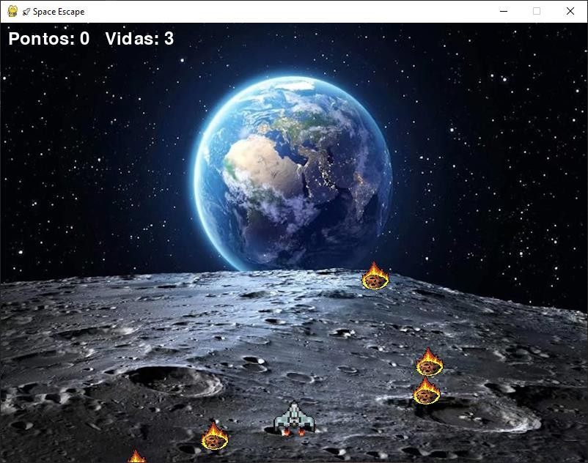

https://github.com/ProfessorFilipo/PyGameBasico/tree/main/SpaceEscape

